

**ASSIGNMENT CSW**

**เสนอ**

**อาจารย์วโรดม วีรพันธ์**

**จัดทำโดย**

**นางสาววารุณี นิตยา**

**รหัสประจำตัวนักศึกษา 5635512023**

**นายศิวะวุฒิ นุชชาวนา**

**รหัสประจำตัวนักศึกษา 5635512078**

**รายงานนี้เป็นส่วนหนึ่งของวิชา**

**242-311 CLIENT/SERVER COMP&WEB TECH**

**(Section 1)**

**ภาคเรียนที่ 2 ปีการศึกษา 2559  
คณะวิศวกรรมศาสตร์ ภาควิชาวิศวกรรมคอมพิวเตอร์  
มหาวิทยาลัยสงขลานครินทร์ วิทยาเขตภูเก็ต**

Assignment

Screen shot

หน้าเว็ปหลัก

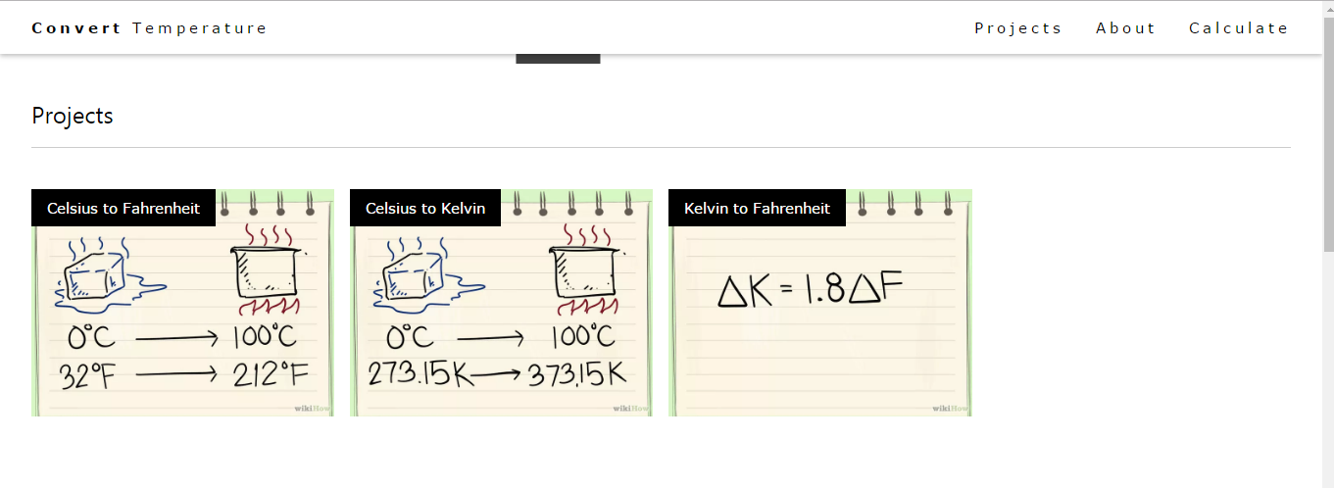

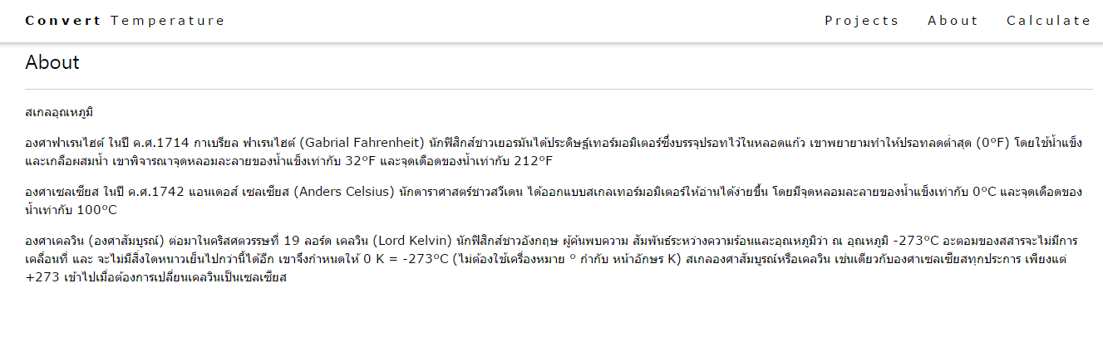

เมื่อทำการกดเข้ามาในหน้าเว็บก็จะพบกับหน้าแรกประกอบไปด้วยเนื้อหาสามส่วนก็คือส่วนแรกจะเป็นรูปว่าเว็บของเราทำงานอะไรได้บ้าง ส่วนที่สองจะเป็นการอธิบายรายละเอียดของหน่วยอุณหภูมิว่ามีที่มาเบื้องต้นมีประวัติความเป็นมาอย่างไรส่วนที่สามจะเป็นส่วนของการคำนวณ

ส่วนของการคำนวณ

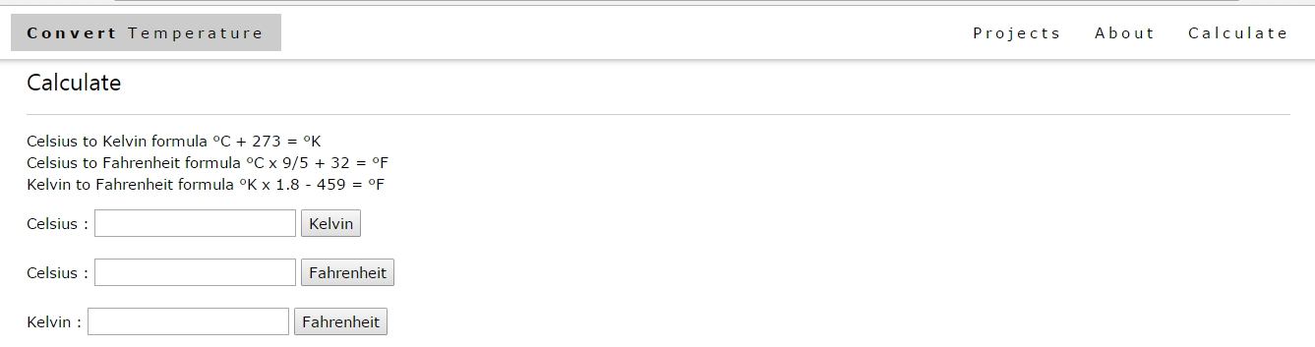

ในส่วนของการคำนวณจะมีให้เลือกสามช่องด้วยกัน ตามที่เราต้องการที่เราจะแปลงหน่วยอุณหภูมิประกอบไปด้วย จากองศาเซลเซียสเป็นองศาเคลวิน จากองศาเซลเซียสเป็นองศาฟเรนไฮต์ และจากองศาเคลวินเป็นองศาฟาเรนไฮต์

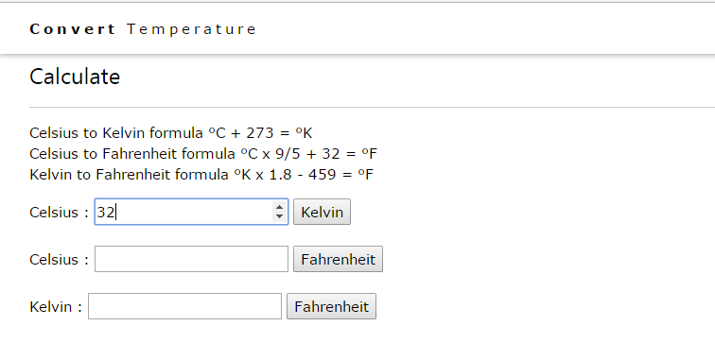

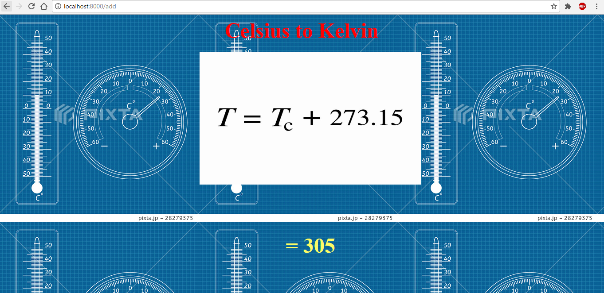

หน้าจอนี้เป็นหน้าจอแสดงผลเมื่อเลือกในการคำนวณองศาเซลเซียสเป็นองศาเคลวิน โดยในตัวอย่างการคำนวณใส่ค่าที่เป็น 32 ในหน่วยขององศาเซลเซียส และแสดงผลลัพธ์ออกอีกหน้าจะได้ตรงกับองศาเคลวินที่อุณหภูมิ 305 องศาโดยหน้าที่จะแสดงผลจะประกอบไปด้วยหน่วยที่ต้องการแสดง สูตรการคำนวณและผลลัพธ์ที่ได้จากการคำนวณ

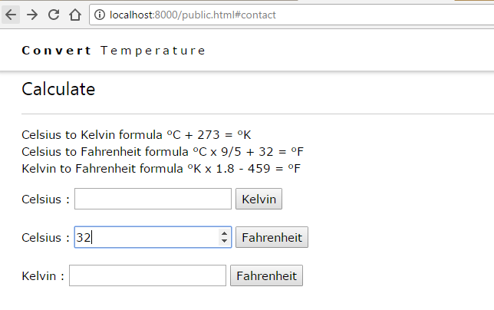

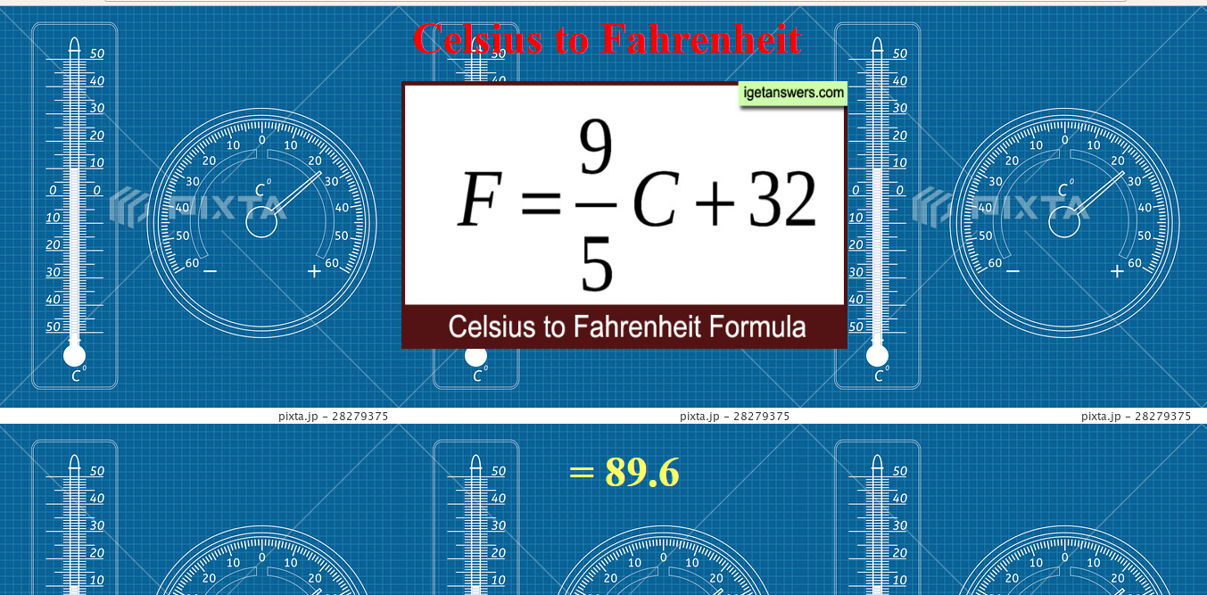

หน้าจอนี้เป็นการเลือกให้คำนวณจากองศาเซลเซียสเป็นองศาฟาเรนไฮต์ จากตัวอย่างข้างต้นเราใส่องศาเซลเซียสเป็น 32 องศาจากนั้นเราจะได้ผลลัพธ์ที่เป็นองศาฟาเรนไฮต์ในที่นี้คือ 89.6 องศาฟาเรนต์ไฮต์ หน้าที่จะแสดงผลจะประกอบไปด้วยหน่วยที่ต้องการแสดง สูตรการคำนวณและผลลัพธ์ที่ได้จากการคำนวณ

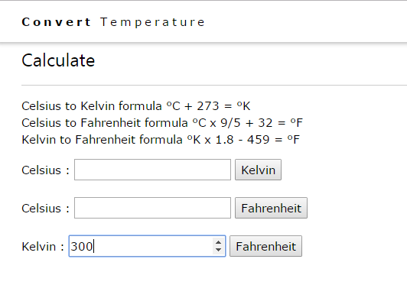

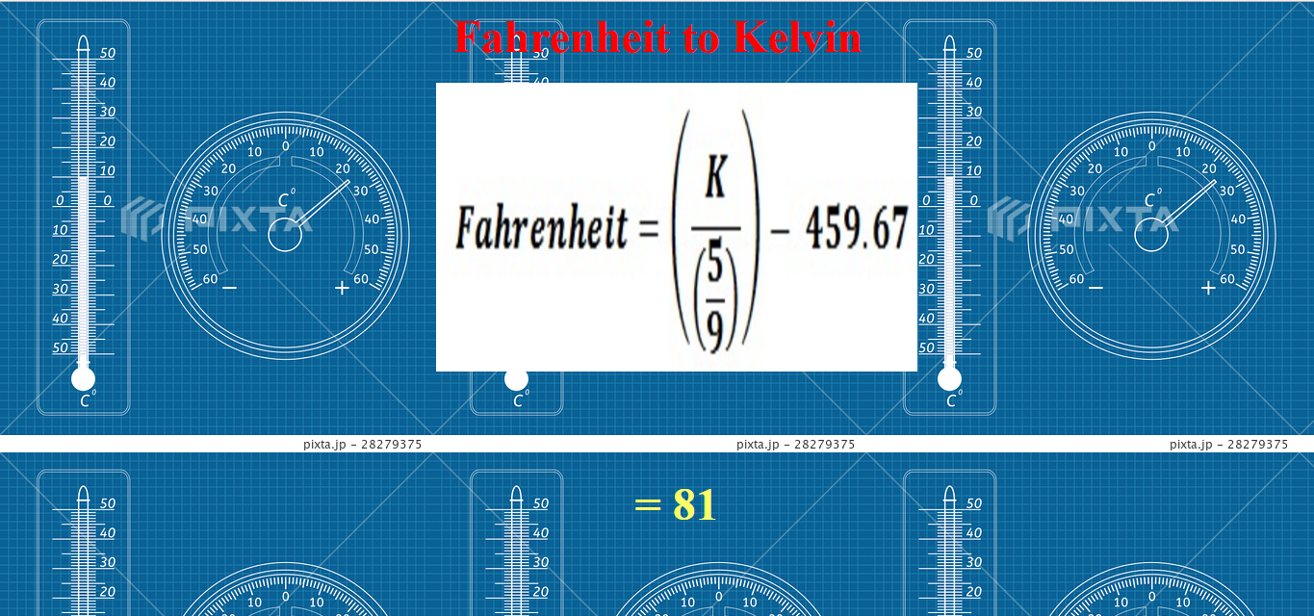

หน้าจอนี้เป็นการเลือกให้คำนวณจากองศาเคลวินเป็นองศาฟาเรนไฮต์ จากตัวอย่างข้างต้นเราใส่องศาเคลวินเป็น 300 องศาจากนั้นเราจะได้ผลลัพธ์ที่เป็นองศาฟาเรนไฮต์ในที่นี้คือ 81 องศาฟาเรนต์ไฮต์ หน้าที่จะแสดงผลจะประกอบไปด้วยหน่วยที่ต้องการแสดง สูตรการคำนวณและผลลัพธ์ที่ได้จากการคำนวณ

# User manual

เริ่มต้นต้องทำการรัน server โดยคำสั่ง node engineserver.js

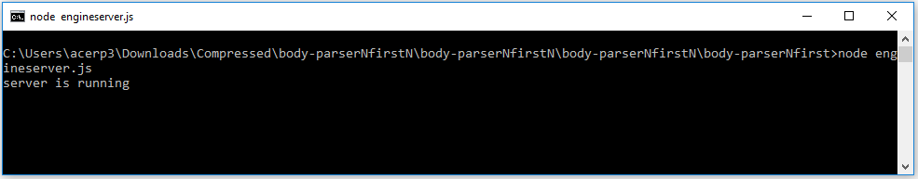

จากนั้นทำการเปิดหน้า html http://localhost:8000/public.html

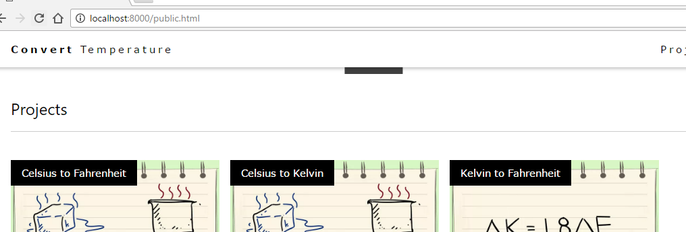

จากนั้นเลือกการคำนวนที่ต้องการ

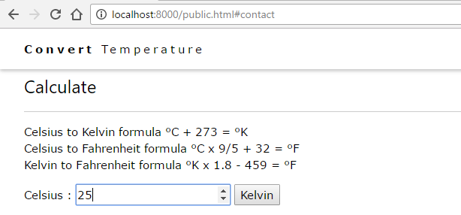

เมื่อกดปุ่มก็จะได้ผลลัพธ์ตามที่ต้องการ

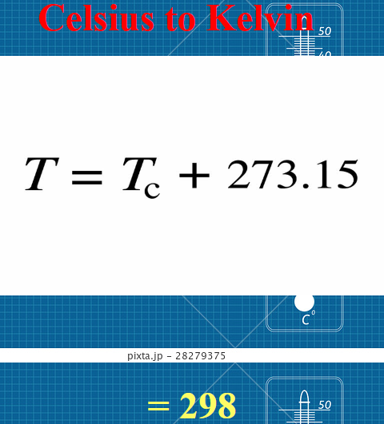

ส่วนอธิบายโคต

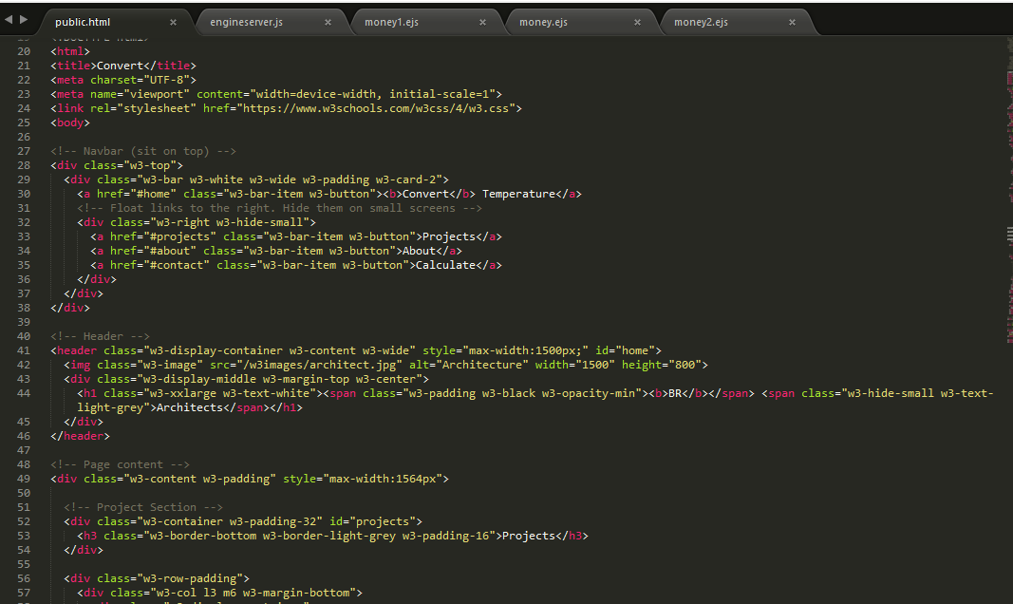

เป็นหน้า html จะใช้ css framework และ angular JS ในการช่วยในการทำให้งานมีรูปแบบสวยงามหน้าใช้เป็นเฟรมเวิร์คที่ใช้งานง่าย ในส่วนแรกจะเป็นการเขียน html และเรียกใช้เฟรมเวิร์ค จากนั้นก็จะเป็นส่วนของการตกแต่งหัวข้อการวางตำแหน่ง layout ต่างๆ

ส่วนของการทำงาน java

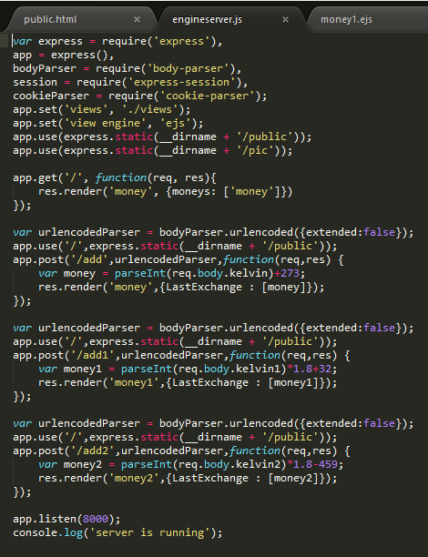

โดยเมื่อเรากดที่ปุ่มก็ให้มาเรียกการทำงานด้านบนโดยจะรับค่ามาจากหน้าแรกและคำนวนและส่งไปแสดงผล

ส่วนของการแสดงผล

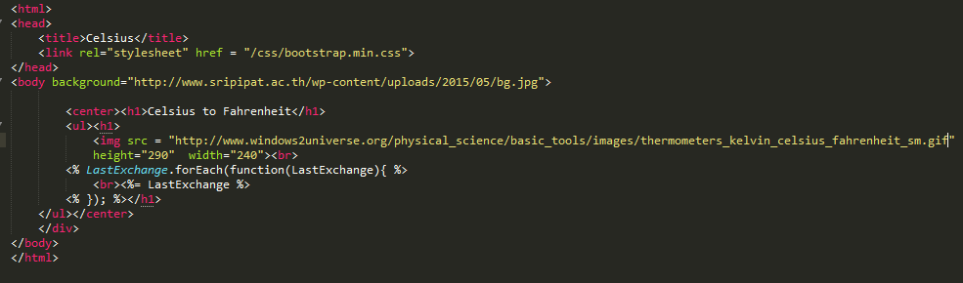

ประกอบด้วย style sheet จากนั้นก็ภาพพื้นหลังและส่วนของการคำนวณที่ได้จากการส่งค่าตัวแปรที่ได้ไปคำนวณ

Code https://github.com/sivawutfirst/csw